2023 – 2023 оқу жылындағы «Бәйтерек ауылының ЖОББМ» КММ
Наурыз мейрамының өтілу туралы мәлімет
Наурыз – жыл басы, Ұлыстың ұлы күні. Осы күнге орай мектебімізде "Қош келдің, әз наурыз" атты мерекелік концерт өтті.Жауапты болып бастауыш сынып мұғалімі Беккужина Т.Ж. жоғары деңгейде ұйымдастырды.
Күн мен түннің теңелетін, жер арқасы кеңіп, күллі тіршілік әлемі қайта түлейтін Табиғат мерекесі. Осы ауыл шаруашылығы жылы жоғары өнім қалыптастыруға қолайлы болсын! Ұлыс бақты, Төрт түлік ақты болғай! Отанымызға – береке, халқымызға – игілік, мемлекетімізге – молшылық, ал әр шаңыраққа бақыт пен шаттық тілейміз.
Еліміз өркен жайып, Наурыз баршамызға ынтымақ пен сәттілік алып келсін.
Наурызға арналған мерекелік іс шара 2023 жылдың 17 наурызы күні жоспар құрылып өткізілді. Жоспар бойынша апта бойынша «Наурыздың ғасырылық дәстүрлері» ұлттық нақышта желетка киімдер ұстаздар киіп жүрді.
13-наурыз: "Наурыз мейрамымен тілектер орындалсын!" атты құттықтау челлендж 9 сынып оқушысы Мектеп Ұланбасы Космурзаев Асылхан және мүшелері өз тілектерін айтып интернет желілеріне жолады.
14 – наурыз: Қазақтың мейрамдары - Наурыз мейрамы туралы оқушыларға түсінік беру; ұлтжандылыққа, дәстүрлерді қастерлей білуге тәрбиелеу; ұйымшылдылыққа, өнерге баулу мақсатында «Наурыз мерекем – Наурыз берекем» атты 1-11 сынып жетекшілер сыныптарында сынып сағаттарын өткізді.
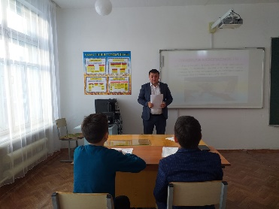
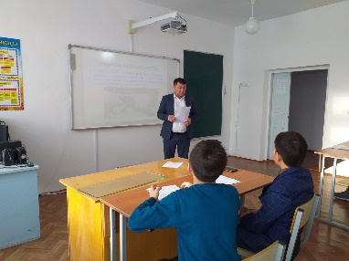
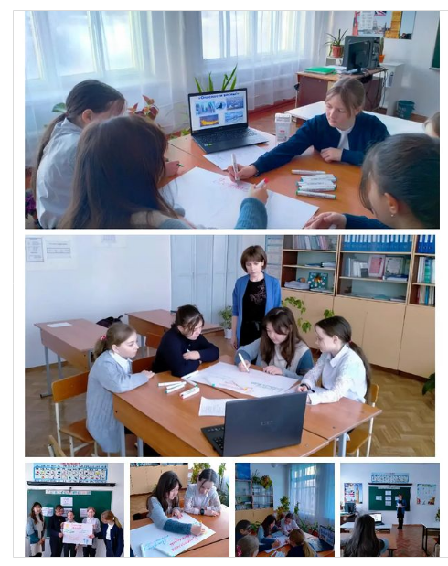

16- наурыз: Көктем мерекесіне орай «Наурыздың барлық бояулары» атты сурет 1-6 сынып оқушыларыдың салған суреттер мен «Ең үлкен мұра біздің дәстүрлеріміз» көрме қол өнер көрмесі ұйымдастырылды. Көрме мақсаты ұсынылған әдебиеттер қазақ халқының салт-дәстүрі мен әдет-ғұрыптары мен мерекенің тарихынан сыр шерту, шығармашылық жұмыстар көрмесі, балалар мереке туралы алған әсерлерін суреттерде көрсетті. Жауапты сурет пәнінің мұғалімі Беккужина А.Т. ұйымдастырды.

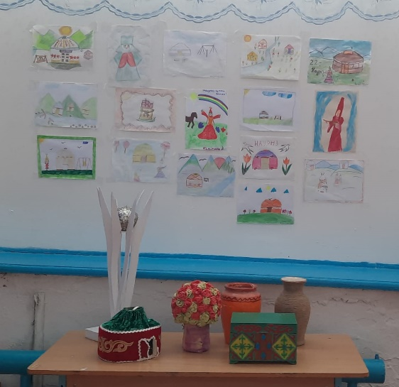
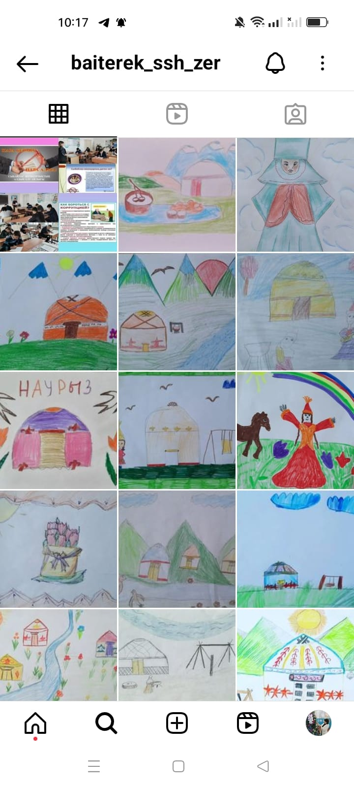

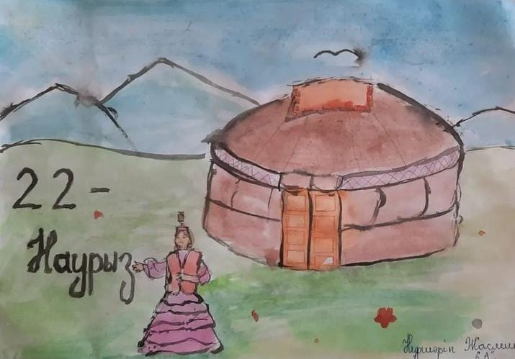

17 – наурыз: «Наурыз» мейрамы туралы түсінік беру арқылы қазақ халқының салт - дәстүрін көрсету және оны құрметтей білуге, Наурыз мерекесінің қазақ даласындағы орны, наурыз мерекесі туралы түсінік бере отырып наурыз мерекесін ұлттық салт - дәстүрімізбен, әдет-ғұрпымызбен байланыстыра насихаттап, ұрпақтардың өз ұлтына деген сүйіспеншілігін арттыру мақсатында «Әз Наурыз қош келдің» мерекелік концерт өтті. Жауапты болсып бастауыш сынып мұғалімі Беккужина Т.Ж. жоғары деңгейде өткізді.
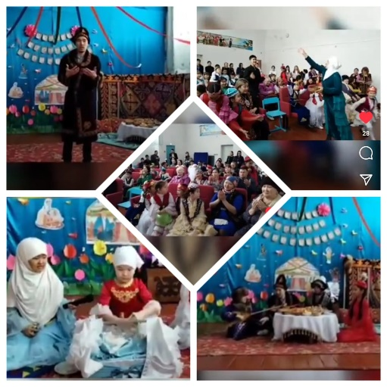
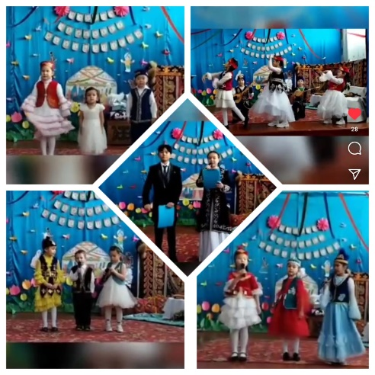
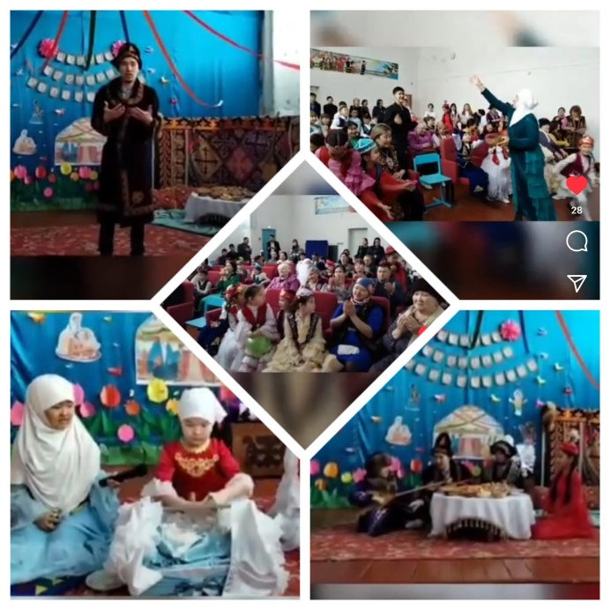
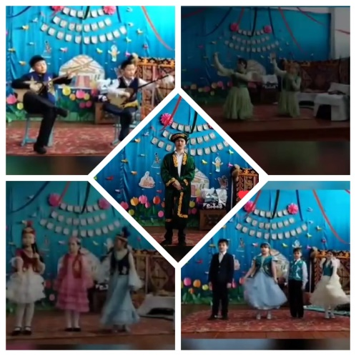

Есепті жазған: ТІЖО Депу А.

